FOUNDATION · COLLECTION DOCUMENTAIRE UDM · V3



ENISTERE FOUNDATION
CARTE PRODUIT ET CAPACITÉS
Carte de référence de la plateforme, de ses capacités et de leurs responsabilités
Version 1.0 — Dossier projet final

FICHE DE CONTRÔLE DOCUMENTAIRE

Version | V1.0
Statut | BASELINE
Finalité | Cartographier les responsabilités produit, leurs frontières, leurs dépendances, leurs zones techniques et leurs preuves d’acceptation.
Audience | Direction, Product, Engineering, Architecture, Design, Sécurité, Qualité et partenaires techniques.
Autorité sur l’implémentation | Le repository et les preuves d’exécution réelles sont autoritatifs sur l’état d’implémentation ; ce document décrit la cible et les responsabilités.
Règle de lecture | CAP-01 à CAP-16 représentent des responsabilités stables, pas des microservices ni des options tarifaires.
Règle de preuve | Toute revendication VERIFIED précise l’objet, l’obligation, le checker et l’Evidence correspondante.

RÉSUMÉ EXÉCUTIF
Ce document fixe la Carte produit et capacités de la version finale visée d’ENISTERE FOUNDATION. Il transforme le cahier des charges fonctionnel et l’architecture technique en une carte unique permettant de répondre à cinq questions: quelles capacités le produit possède; quel résultat utilisateur chacune porte. À quel plan logique elle appartient; quels composants techniques l’assument; et quelle preuve permet de considérer la capacité réellement disponible.

La plateforme est organisée autour de seize capacités de produit, projetées sur trois plans logiques — Knowledge & Decision, System Compilation, Assurance & Evolution — et réalisées par six zones techniques. Foundation Kernel, Control Plane, Engine / Compilation Runtime, Execution Workers, Extension & Registry Ecosystem, Surfaces & Connectors — avec AI Gateway / Agent Runtime comme plan transversal.

La carte ne transforme pas chaque ligne en microservice, module vendable ou équipe autonome. Une capability décrit une responsabilité produit stable. Sa réalisation peut traverser plusieurs composants et évoluer physiquement sans changer son contrat. De même, le Platform Baseline n’est pas une capability optionnelle: configuration, error model, observabilité, health, diagnostics, sécurité de base, audit technique et hooks de qualité constituent des garanties transversales obligatoires pour les runtimes supportés.

La distinction entre Product Capability, Platform Capability, Platform Baseline, Facet, Integration et Extension est constitutionnelle. Une Product Capability est une responsabilité produit stable; une Platform Capability (au sens de CAP-08) est une fonction technique réutilisable et gouvernée; une Facet enrichit le Domain Contract avec une sémantique non universelle. Une Integration relie le système à un service externe; une Extension implémente ou adapte un contrat Foundation; le Baseline impose la qualité minimale applicable. Cette séparation empêche le Kernel de devenir un catalogue indistinct de fonctionnalités.

Le résultat attendu n’est donc pas « seize modules présents dans le code ». Une capacité est réellement revendiquable lorsqu’un utilisateur peut accomplir le résultat attendu, que les objets et transitions correspondants sont gouvernés, que les responsabilités multi-runtime sont vérifiables lorsque pertinentes, et qu’une Evidence ou un test d’acceptation démontre le niveau effectivement atteint.

SOMMAIRE
1. Introduction — objet, portée et destinataires
2. Contexte — pourquoi une Capability Map est nécessaire
3. Enjeux — conditions de qualité de la carte
4. Choix effectués et justification
5. Concepts expliqués / glossaire
6. Scénarios concrets et exemples
8. Implications concrètes
9. Conclusion — action
Annexe A — Références internes principales

LISTE DES ABRÉVIATIONS ET SIGLES
AI / IA — Artificial Intelligence / Intelligence artificielle.
API — Application Programming Interface.
CAP — Product Capability identifiée CAP-01 à CAP-16.
CLI — Command-Line Interface.
IR — Intermediate Representation / représentation intermédiaire.
OIDC — OpenID Connect.
SDK — Software Development Kit.

1. INTRODUCTION — OBJET, PORTÉE ET DESTINATAIRES

1.1 Objet
La Carte produit et capacités est la vue de référence qui relie la proposition de valeur d’ENISTERE FOUNDATION à son architecture de responsabilités. Elle ne répète pas le cahier des charges et ne remplace pas l’architecture technique. Elle indique comment le produit est découpé en capacités cohérentes, quelles frontières conceptuelles doivent être préservées et comment suivre leur réalisation sans confondre présence de code, utilisabilité et preuve.

Cette carte est destinée au Product Owner, aux responsables engineering et architecture, aux équipes design, sécurité et qualité, aux partenaires techniques ainsi qu’aux décideurs qui doivent comprendre le périmètre du produit. Elle sert également de langage commun pour la roadmap, les futurs backlogs, les acceptance gates et les documents commerciaux.

1.2 Périmètre
La carte couvre le produit final: greenfield, brownfield, lifecycle, gouvernance d’organisation, multi-runtime, design governance, Evidence, AI assistance, surfaces, registry et modes de déploiement. Elle ne limite pas le nombre futur d’adapters, de runtimes ou de solution packs; ceux-ci étendent le produit à travers des contrats versionnés.

La carte décrit des responsabilités stables et non un organigramme technique définitif. Une capability peut être réalisée dans un modular monolith, une library, un worker, un adapter ou plusieurs composants. L’architecture physique peut évoluer tant que les invariants de responsabilité, d’autorité et de preuve sont préservés.

2. CONTEXTE — POURQUOI UNE CAPABILITY MAP EST NÉCESSAIRE

2.1 Un produit plus large qu’une factory de génération
Le laboratoire historique a démontré génération multi-runtime, modèles déterministes, manifests, Platform Baseline, conformance, ownership-aware regeneration et goldens. La finalité adoptée est désormais plus large: comprendre une intention, gouverner des décisions, définir un système, compiler un état accepté, produire du logiciel natif, vérifier des obligations, observer la réalité et orchestrer l’évolution.

Sans une carte de capacités, deux dérives deviennent probables. La première est de reconstruire la roadmap autour des composants déjà présents dans le repository au lieu de la finalité. La seconde est de créer de nouveaux modules techniques sans savoir quel résultat produit ils servent. La Capability Map maintient la direction inverse: finalité → capacité → contrat → architecture → preuve.

2.2 Trois plans logiques
Le Knowledge & Decision Plane répond à « que devons-nous construire, pourquoi et sous quelles règles? ». Il contient compréhension des sources, requirements, architecture decisions, contexte d’organisation, policies et contrats autoritatifs.

Le System Compilation Plane répond à « comment transformer cet état désiré en résolution et plan reproductibles? ». Il contient System Definition, System Closure, IR internes, resolution, capabilities/adapters, planning, materialization instructions et ownership.

L’Assurance & Evolution Plane répond à « qu’est-ce qui existe réellement, qu’est-ce qui est prouvé et comment faire évoluer le système sans perdre sa cohérence? ». Il contient Evidence, Observed State, drift, Change Impact, migrations, reconciliation, brownfield et portfolio lifecycle.

2.3 Six zones techniques
Les capacités sont réalisées par Foundation Kernel, Control Plane, Engine / Compilation Runtime, Execution Workers, Extension & Registry Ecosystem et Surfaces & Connectors. AI Gateway / Agent Runtime intervient transversalement mais ne remplace ni le Kernel déterministe ni les checkers indépendants.

Cette double lecture — capacité produit et zone technique — évite une erreur fréquente: considérer qu’une capability doit correspondre à un service déployé. Par exemple, Lifecycle & System Evolution s’appuie simultanément sur le Control Plane, le Kernel/Engine, les workers, les migration adapters et Evidence.

3. ENJEUX — CONDITIONS DE QUALITÉ DE LA CARTE

3.1 Stabilité des responsabilités
Les frameworks, stores, providers IA et modes de déploiement changeront plus vite que les responsabilités fondamentales du produit. Les identifiants CAP-01 à CAP-16 représentent donc des responsabilités durables. Leur implémentation peut évoluer sans changer leur signification.

3.2 Traçabilité vers la valeur
Chaque capability doit expliquer un résultat observable. « Registry » n’est pas une valeur en soi; la valeur est de pouvoir distribuer, versionner et faire confiance à des extensions sans hardcoder les technologies dans le Kernel. « Evidence » n’est pas un stockage de rapports; la valeur est de rendre inspectables les garanties qui justifient une décision de release ou de changement.

3.3 Séparation des concepts
La carte doit empêcher la fusion entre métier et technique. Une Facet offline/sync décrit une sémantique du Domain Contract; une Platform Capability authentication fournit une fonction technique réutilisable; une Integration OIDC relie éventuellement à un IdP; un Runtime Adapter implémente un contrat d’exécution; le Platform Baseline impose des garanties communes. Ces objets peuvent coopérer sans devenir le même type.

3.4 Preuve de maturité
La présence d’un package ou d’une page UI ne prouve pas une capability. Foundation conserve une échelle de preuve contextuelle: implemented, generatable, bootable, conformant, usable, operational selon ce qui est revendiqué. Le mot VERIFIED doit toujours préciser l’objet, l’obligation et le checker concernés.

3.5 Non-fragmentation des surfaces
Workbench, CLI, API/SDK, IDE et agents ne sont pas cinq produits. Ils doivent manipuler les mêmes objets et produire des résultats sémantiquement équivalents. CAP-15 porte cette contrainte et traverse toutes les autres capacités.

4. CHOIX EFFECTUÉS ET JUSTIFICATION

4.1 Seize capacités de produit
La cible est organisée en seize capacités: Intent Intake & Source Understanding; Requirements Engineering; Architecture Intelligence & Decision Support; Organization / Entity Governance; System Definition; Domain Contract & Business Semantics. Runtime & Technology Ecosystem; Platform Capabilities; Design System & Experience Governance; System Compiler; AI Engineering Assistant; Conformance, Evidence & Assurance; Lifecycle & System Evolution; Brownfield / Existing System Adoption; Surfaces & Collaboration; Ecosystem, Registry & Distribution.

Ce nombre n’est pas un objectif marketing. Il constitue le découpage minimal actuellement nécessaire pour que chaque responsabilité majeure de la finalité ait un propriétaire conceptuel sans créer une mega-capability impossible à gouverner.

4.2 Platform Baseline hors catalogue optionnel
Le Platform Baseline reste transversal et obligatoire pour les responsabilités applicables aux runtimes supportés. Configuration, canonical errors, structured logs, correlation, observability, health, diagnostics, base security, technical audit, testing hooks et lifecycle hooks ne sont pas activés comme des add-ons commerciaux. Cette décision protège la parité comportementale.

4.3 CAP-08 limité aux fonctions techniques composables
CAP-08 — Platform Capabilities couvre les fonctions techniques réutilisables dont l’abstraction est suffisamment transversale: authentication, authorization, files, notifications, search, feature flags ou autres fonctions démontrées. Une capability doit déclarer responsabilités, dependencies/conflicts, configuration, targets, adapters, primitives, migrations, conformance et maturité.

Elle ne devient pas un fourre-tout. Les paiements ou workflow engines externes peuvent relever d’une Integration Adapter; des garanties de logging appartiennent au Baseline; une state machine métier relève d’une Facet; un driver technologique relève d’un Adapter.

4.4 Extension by contract
Runtimes, capabilities, integrations, design systems, checkers, migrations, observers et outils IA sont reliés au Kernel par protocoles versionnés. Le Kernel possède la sémantique d’extension; il ne possède pas le catalogue concret de toutes les technologies.

4.5 Capabilities transversales sans autorité implicite
CAP-11 — AI Engineering Assistant peut contribuer à plusieurs capacités, mais conserve une autorité bornée. CAP-15 — Surfaces & Collaboration expose toutes les capacités sans créer sa propre vérité. CAP-16 — Ecosystem, Registry & Distribution distribue les implémentations et standards sans modifier leurs contrats. Ces capacités transversales orchestrent ou exposent; elles ne contournent pas les responsabilités qu’elles traversent.

5. CONCEPTS EXPLIQUÉS / GLOSSAIRE
Product Capability: responsabilité produit stable reliée à un résultat utilisateur, à des contrats ou objets gouvernés et à une preuve d’acceptation. CAP-01 à CAP-16 appartiennent à cette catégorie. Leur implémentation peut traverser plusieurs composants techniques.

Platform Baseline: ensemble de garanties techniques minimales non optionnelles applicables aux runtimes supportés. Il est transversal et fait partie des conditions de support, pas du catalogue de fonctions sélectionnables.

Facet: extension sémantique du Domain Contract pour une notion non universelle telle que workflow, money, transaction, geospatial, offline/sync ou scheduling. Elle enrichit le métier exprimé, sans être une capability technique.

Integration: contrat de liaison avec un produit, un service ou une infrastructure externe. Foundation gouverne son usage, ses bindings et ses preuves sans nécessairement réimplémenter le service.

Extension: implémentation versionnée d’un point d’extension Foundation: Runtime Adapter, Capability Adapter, Integration Adapter, Design Adapter, Contract Adapter, Infra/Deployment Adapter, Checker, Migration Adapter, Importer/Observer ou AI Tool Adapter.

Capability Contract: contrat observable permettant de vérifier que différentes implémentations satisfont les mêmes responsabilités applicables. Il permet la parité comportementale sans exiger du code identique.

Evidence: preuve versionnée d’une obligation précise. Une capability peut produire, consommer ou invalider des Evidence Records; elle n’est pas considérée « conforme » uniquement parce qu’un test existe quelque part.

Product Plane: regroupement logique par nature de responsabilité — décision, compilation ou assurance/évolution. Il n’impose pas une séparation réseau.

Technical Zone: frontière d’architecture interne portant une responsabilité technique stable. Une capability peut traverser plusieurs zones.

6. SCÉNARIOS CONCRETS ET EXEMPLES

6.1 Création d’un système Asteria
Une ESN importe un brief Asteria. CAP-01 structure les sources et la provenance; CAP-02 formalise requirements et ambiguïtés; CAP-04 applique les standards Client A; CAP-03 compare les architectures; CAP-05 et CAP-06 fixent le desired state et les contrats métier. CAP-07, CAP-08 et CAP-09 résolvent technologies, fonctions techniques et design bindings; CAP-10 produit Closure, ResolvedSystem et ExecutionPlan. Après apply, CAP-12 vérifie les obligations et CAP-13 prend le relais pour les changements futurs.

Ce scénario montre qu’une capacité ne vit pas isolément. La valeur apparaît dans la continuité de la chaîne et dans la conservation des références entre les objets produits par chaque étape.

6.2 Mise à jour d’un standard partagé
Une organisation publie une nouvelle version d’un Policy Pack. CAP-04 gouverne la version et l’approbation; CAP-13 calcule Change Impact et Change Plans; CAP-16 identifie les extensions ou standards concernés; CAP-12 invalide les Evidence devenues obsolètes; CAP-15 permet de piloter la campagne depuis Workbench ou API. Les workers appliquent seulement les plans autorisés.

6.3 Adoption brownfield
Une DSI connecte un système existant. CAP-14 orchestre observation et classification avec des Observer extensions de CAP-16. CAP-07 reconnaît les runtimes, CAP-12 introduit progressivement la conformance, CAP-05 établit un desired state partiel et CAP-13 organise la convergence. Observed ne devient jamais Desired automatiquement.

6.4 Usage souverain
Une organisation utilise les mêmes capabilities en self-hosted ou air-gapped. CAP-16 fournit registries privés et bundles signés; CAP-15 conserve CLI/API/Workbench selon le contexte; CAP-10 peut fonctionner localement; les workers s’exécutent dans les frontières du client. Le mode de déploiement change la topologie, pas la Capability Map.

6.5 Carte macro des capacités
La synthèse ci-dessous prolonge l’analyse en rendant immédiatement lisible product capability map: 16 capacités, 3 plans logiques et responsabilités transversales.
Figure 1 — Product Capability Map: 16 capacités, 3 plans logiques et responsabilités transversales.

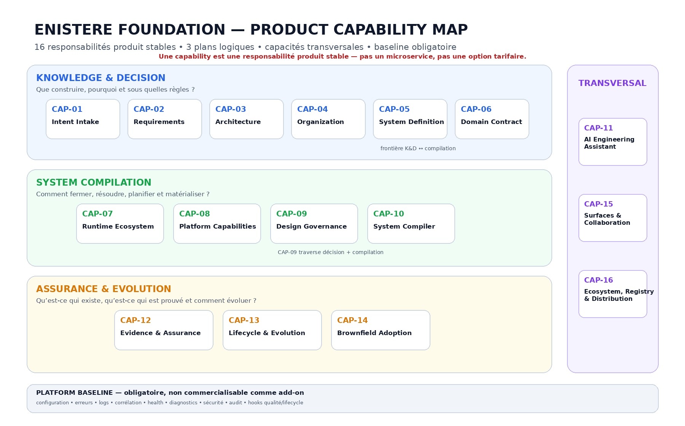
La carte positionne les responsabilités par plan logique sans imposer de topologie de déploiement. CAP-05, CAP-06 et CAP-09 matérialisent des frontières entre décision et compilation; CAP-11, CAP-15 et CAP-16 restent transversales. Le Platform Baseline s’applique comme garantie obligatoire et ne constitue ni une capability optionnelle ni une offre commerciale.

6.6 Catalogue des seize capacités
La synthèse ci-dessous prolonge l’analyse en rendant immédiatement lisible catalogue des seize capacités.
Tableau 1 — Catalogue des seize capacités.

ID | Capacité | Résultat principal | Plan logique | Zones techniques dominantes
CAP-01 | Intent Intake & Source Understanding | Sources → compréhension structurée + provenance | Knowledge & Decision | Control Plane; Surfaces; observers/extensions
CAP-02 | Requirements Engineering | Intention acceptée et traçable | Knowledge & Decision | Control Plane; Surfaces
CAP-03 | Architecture Intelligence & Decision Support | Options explicables + Architecture Decision | Knowledge & Decision | Control Plane; Kernel policy interfaces; AI assist
CAP-04 | Organization / Entity Governance | Standards réutilisables + contexte effectif | Knowledge & Decision | Control Plane; Kernel policy interfaces; Registry
CAP-05 | System Definition | Desired state stable du système | Knowledge & Decision / Compilation boundary | Control Plane; Kernel
CAP-06 | Domain Contract & Business Semantics | Sémantique métier minimale testable | Knowledge & Decision / Compilation boundary | Control Plane; Kernel; contract extensions
CAP-07 | Runtime & Technology Ecosystem | Multi-stack sans hardcode Kernel | System Compilation | Registry; Engine; Runtime Adapters; Workers
CAP-08 | Platform Capabilities | Fonctions techniques réutilisables | System Compilation | Registry; Engine; Capability Adapters; Workers
CAP-09 | Design System & Experience Governance | Expérience cohérente et migrable multi-channel | Knowledge & Decision / Compilation | Control Plane; Registry; Design Adapters; Checkers
CAP-10 | System Compiler | Closure → ResolvedSystem → ExecutionPlan | System Compilation | Kernel; Engine; Workers
CAP-11 | AI Engineering Assistant | Analyse, proposition et implémentation sous scope | Transversal | AI Gateway; Agent Runtime; Control Plane; Workers
CAP-12 | Conformance, Evidence & Assurance | Garanties inspectables | Assurance & Evolution | Control Plane; Kernel Evidence contracts; Checkers; Workers
CAP-13 | Lifecycle & System Evolution | Impact, migration, reconciliation et campaigns | Assurance & Evolution | Control Plane; Engine; Workers; Migration Adapters
CAP-14 | Brownfield / Existing System Adoption | Observed → convergence progressive | Assurance & Evolution | Control Plane; Workers; Observer/Importer; Engine
CAP-15 | Surfaces & Collaboration | Une sémantique via Web/CLI/API/IDE/agents | Transversal | Surfaces & Connectors; Control Plane/API
CAP-16 | Ecosystem, Registry & Distribution | Publication, version, trust et compatibilité | Transversal / Compilation support | Registry; Control Plane; Workers

6.7 Taxonomie constitutionnelle
La synthèse ci-dessous prolonge l’analyse en rendant immédiatement lisible taxonomie constitutionnelle.
Tableau 2 — Taxonomie constitutionnelle.

Type | Rôle | Exemple | Règle
Capability | Fonction technique réutilisable gouvernée — Platform Capability (CAP-08) | authentication, files, notifications | Contrat + deps + config + adapters + migrations + conformance
Platform Baseline | Garantie technique minimale non optionnelle | errors, logs, correlation, health, diagnostics, audit | Ne devient jamais un add-on
Facet | Sémantique Domain Contract non universelle | offline/sync, workflow, money, scheduling | Métier/contract ; pas capability technique
Integration | Liaison vers un service externe | OIDC IdP, payment ou notification provider | Gouverner le contrat ; intégrer plutôt que réimplémenter
Extension | Implémentation d’un point d’extension | Runtime Adapter, Checker, Migration Adapter | Version, permissions, trust, provenance
Solution Pack | Assemblage sectoriel gouverné | Enistere GovFactory | Consomme profils/policies/adapters ; jamais fork Kernel

6.8 Chaîne de dépendances fonctionnelles
Le déroulement présenté dans cette section devient plus lisible à travers chaîne de valeur, de compilation et de preuve, notamment aux points de passage et de contrôle.
Figure 2 — Chaîne de valeur, de compilation et de preuve.

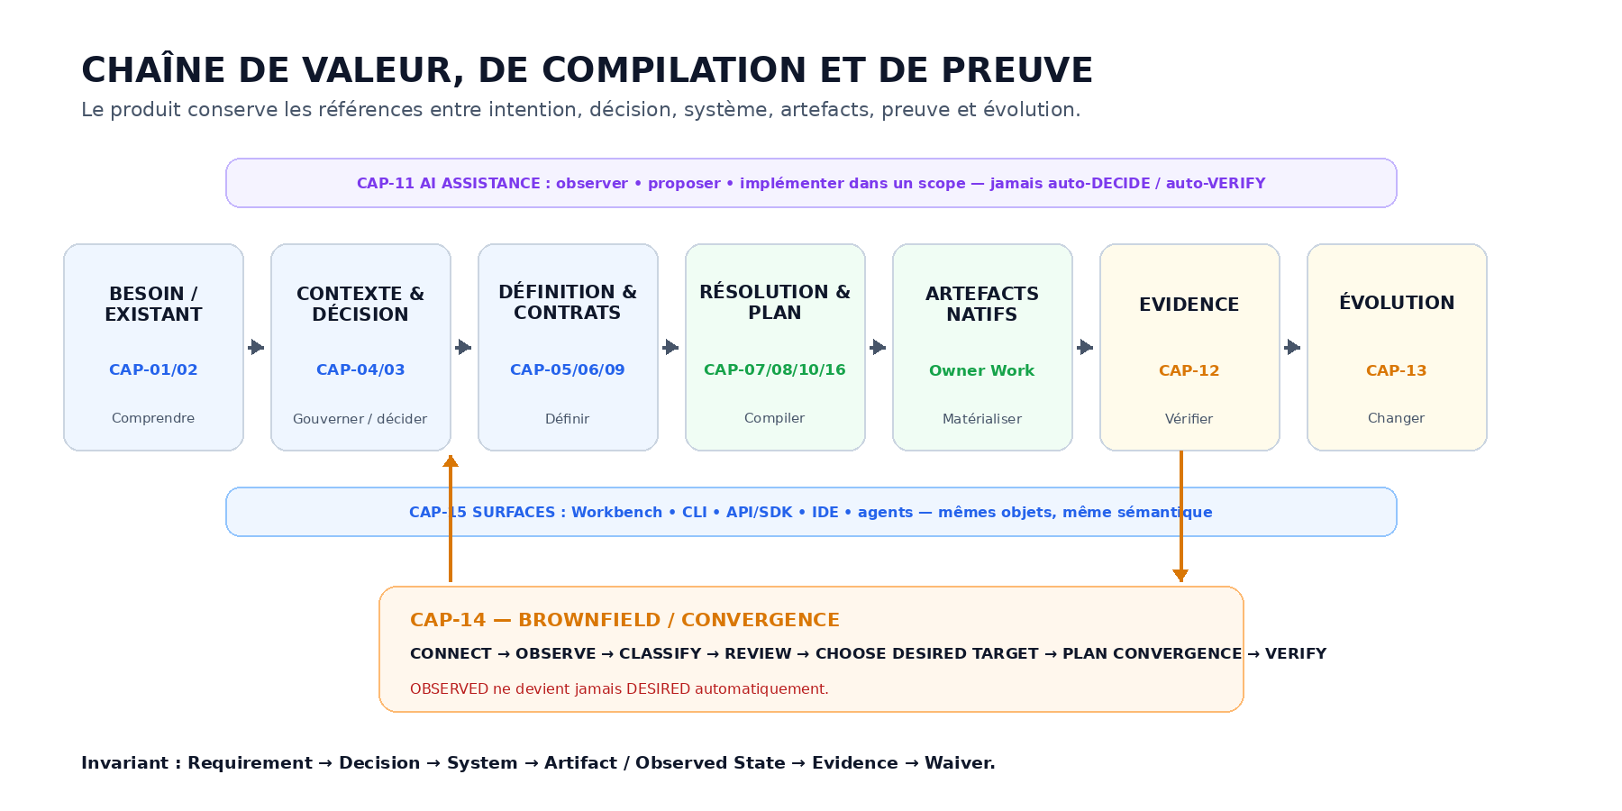

Le déroulement présenté dans cette section devient plus lisible à travers chaîne de dépendances fonctionnelles, notamment aux points de passage et de contrôle.
Tableau 3 — Chaîne de dépendances fonctionnelles.

Étape | Capabilities | Consomme | Produit
Comprendre | CAP-01, CAP-02 | Source Artifacts | Requirement Set + provenance
Gouverner | CAP-04 | Standards organisationnels | Effective Engineering Context
Décider | CAP-03 | Requirements + contexte | Architecture Decision
Définir | CAP-05, CAP-06, CAP-09 | Décisions + contrats | System Definition + bindings
Résoudre | CAP-07, CAP-08, CAP-10, CAP-16 | System Closure + Registry | ResolvedSystem + ExecutionPlan
Matérialiser | CAP-10 + Workers | Plan approuvé | Artefacts natifs + Owner Work
Vérifier | CAP-12 | Obligations + artefacts | Evidence Records + Evidence Graph
Évoluer | CAP-13 | Desired + Resolved + Observed + Evidence | ChangeImpact + ChangePlan + nouvelle Evidence
Adopter l’existant | CAP-14 | Repositories + runtime metadata | Observed Snapshot + Convergence Plan

6.9 Surfaces, acteurs et autorités
Pour relier les responsabilités aux usages décrits plus haut, la vue suivante situe surfaces, acteurs et autorités.
Tableau 4 — Surfaces, acteurs et autorités.

Surface / acteur | Utilisateurs principaux | Responsabilité visible | Règle d’autorité
Web Workbench | Analystes, architectes, reviewers | Parcours guidés, décisions, Evidence, changements | Aucune vérité propre ; autorité via rôles/policies
CLI | Développeurs, platform teams, CI | Inspect, plan, apply, verify, offline/headless | Même sémantique ; actions bornées par scope
API / SDK | Intégrations, automatisation, agents | Opérations typées, resources Job, portfolio | Actor, idempotency et correlation explicites
IDE | Développeurs | Refs code/contrats, owner work, diagnostics | Projection locale ; aucun état autoritatif parallèle
Agent | IA bornée | Observer, proposer, implémenter dans un scope | Jamais DECIDE/VERIFY automatiquement
Portfolio | Platform / gouvernance | Exposition, drift, Evidence, campaigns | Projection ; aucune mutation globale implicite
Execution Worker | Opérateurs / moteur | Observer ou appliquer un Job Contract | COMPILE/APPLY dans le scope ; ne décide pas

6.10 Résultats et preuves d’acceptation
La synthèse ci-dessous prolonge l’analyse en rendant immédiatement lisible résultats et preuves d’acceptation.
Tableau 5 — Résultats et preuves d’acceptation.

Résultat cible | Capabilities | Condition d’acceptation | Preuve attendue
Standards réutilisables | CAP-04, CAP-16 | Un standard publié est appliqué et expliqué sur plusieurs systèmes | Versions + systèmes consommateurs + Effective Context
Traçabilité besoin → preuve | CAP-01, 02, 03, 05, 12 | Un requirement accepté reste navigable jusqu’aux preuves applicables | Evidence Graph + Evidence Records
Architecture explicable | CAP-03 | Rationale, alternatives et impacts restent inspectables et réévaluables | Architecture Decision versionnée
Parité multi-runtime | CAP-07, 08, 10, 12 | Des stacks supportées satisfont les mêmes responsabilités applicables | Contracts + checkers + goldens
Portabilité source-owned | CAP-05, 10, 15 | Le système généré build/run sans runtime Foundation obligatoire | Build/run natif + export des objets utiles
Owner work protégé | CAP-10, CAP-13 | Aucune zone OWNER_MANAGED n’est écrasée silencieusement | Ownership inventory + conflict tests + plan
Évolution contrôlée | CAP-12, CAP-13 | Impact visible avant apply puis obligations réévaluées | ChangeImpact + ChangePlan + nouvelle Evidence
Brownfield progressif | CAP-14 | Observed corrigible et adoption par niveaux sans conversion totale | Observed Snapshot + Convergence Plan
Autorité IA bornée | CAP-11 | L’IA ne peut auto-accepter une décision ni produire seule une preuve | AgentActionRecord + séparation approbation/checker
Headless / souverain | CAP-10, 15, 16 | Même sémantique en local, self-hosted et air-gapped | Tests local/CLI/jobs + Evidence de déploiement

6.11 Relation avec les zones techniques
La correspondance n’est pas 1:1. Knowledge & Decision est principalement porté par les bounded contexts du Control Plane; System Compilation s’appuie sur Kernel, Engine, Registry et Workers; Assurance & Evolution traverse Control Plane, Kernel/Engine, Workers et Checkers. Les Surfaces restent des projections. L’AI plane est transversal et soumis aux mêmes objets d’autorité.

Le modèle de responsabilité peut donc être résumé ainsi:
CONTROL PLANE = gouverner, collaborer, historiser et projeter.
KERNEL = définir invariants, contrats, identités, versions et primitives.
ENGINE = fermer, résoudre, planifier et analyser l’impact.
WORKERS = observer ou appliquer près des sources sous Job Contract.
REGISTRY = distribuer et qualifier extensions, standards et compatibilités.
SURFACES = rendre les mêmes objets et actions utilisables.
CHECKERS / EVIDENCE = démontrer les obligations.
AI = observer, proposer ou implémenter dans un scope autorisé.

7. IMPLICATIONS CONCRÈTES

7.1 Pour le produit
La roadmap et les backlogs doivent rattacher toute initiative à une capability ou au Platform Baseline. Une fonctionnalité sans capability cible claire est suspecte; une capability sans résultat utilisateur ni preuve d’acceptation est incomplète. Les interfaces peuvent regrouper plusieurs capabilities dans un parcours sans exposer leurs identifiants au grand public.

7.2 Pour l’engineering
Les équipes doivent implémenter des contrats et invariants avant d’optimiser l’architecture physique. Le découpage CAP-01 à CAP-16 ne justifie pas seize microservices. Les bounded contexts, packages ou services doivent découler des transactions, frontières de confiance, cycles de vie et contraintes mesurées.

Les équipes runtime, capability et integration doivent contribuer par manifests, adapters, migrations, conformance et goldens. Ajouter un framework ne doit pas demander de modifier le Kernel. Ajouter une capability ne doit pas copier sa sémantique dans chaque runtime.

7.3 Pour la qualité
La matrice de preuves devient le contrôle de sortie. Une capability peut être indiquée IMPLEMENTED lorsque son code existe, GENERATABLE lorsqu’elle peut être matérialisée, BOOTABLE lorsqu’un résultat démarre, CONFORMANT lorsque ses contrats sont vérifiés, USABLE lorsque le parcours utilisateur fonctionne, ou OPERATIONAL lorsqu’elle satisfait le profil d’exploitation applicable. Les dossiers et communications doivent préciser le niveau démontré.

7.4 Pour la sécurité
CAP-04, CAP-11, CAP-12, CAP-13, CAP-14 et CAP-16 traversent des frontières de confiance fortes. Le moindre privilège, tenant scope, SecretRefs, isolation workers/extensions, signature/provenance et audit ne sont donc pas des préoccupations « infrastructure » séparées; ils sont nécessaires à l’intégrité des capabilities elles-mêmes.

7.5 Pour l’expérience
Le Workbench doit présenter des intentions et résultats, pas la Capability Map brute. Guided Mode masque les objets internes; Expert Mode expose contracts, adapters et diagnostics; Organization Mode expose standards, portfolio et campaigns. Les trois vues restent des projections du même modèle.

7.6 Pour le commercial
Les seize capabilities décrivent la finalité produit complète et ne sont pas équivalentes à seize options tarifaires. Community, Team, Organization et Enterprise/Sovereign peuvent différer par gouvernance, collaboration, échelle, private registry, managed workers, assurance avancée et modes de déploiement, mais aucune offre ne doit créer un fork sémantique ou capturer le code généré.

7.7 Pour les solution packs
Enistere GovFactory ou tout futur solution pack apporte des Entity Profiles, Policy Packs, Architecture Patterns, Design Systems, Checkers, Integration Adapters et références sectorielles. Il consomme CAP-04, CAP-09, CAP-12 et CAP-16 sans créer une CAP-17 publique ou un Kernel sectoriel. La verticale configure la plateforme; elle ne redéfinit pas sa constitution.

8. CONCLUSION — ACTION
La Carte produit et capacités d’ENISTERE FOUNDATION est désormais fixée autour de seize capacités cohérentes, de trois plans logiques et de six zones techniques. Elle fournit la couche intermédiaire qui manquait entre « ce que le produit promet » et « comment l’architecture le réalise ».

La règle de gouvernance à retenir est simple: aucune capability n’est considérée livrée parce qu’un module existe. Elle doit être reliée à un résultat utilisateur, à des objets et transitions gouvernés, à des responsabilités d’architecture explicites et à une preuve correspondant au niveau revendiqué. Inversement, aucune technologie, extension ou verticale ne doit entrer dans le Kernel simplement parce qu’elle est importante commercialement.

Cette carte devient la référence pour la roadmap détaillée, les futurs backlogs, les acceptance gates, les pitchs produit et les packs sectoriels. Elle garantit que Foundation reste une Software System Engineering Platform cohérente lorsque le nombre de runtimes, d’organisations, d’extensions et de systèmes gouvernés augmente.

ANNEXE A — RÉFÉRENCES INTERNES PRINCIPALES
02 — Cahier des charges produit — ENISTERE FOUNDATION V1.0.
03 — Architecture technique — ENISTERE FOUNDATION V1.0.
05 — Planning de versions / Roadmap — ENISTERE FOUNDATION V1.0.
07 — Proposition de nom — ENISTERE FOUNDATION V1.0.
11 — Target Product Architecture & Capability Map — GovFactory / ENISTERE FOUNDATION V0.1.
21 — Final Study Synthesis & Target Product Mandate — GovFactory / ENISTERE FOUNDATION V0.1.

